Бекітемін:
Оқу ісі жөніндегі орынбасары: ____________________

Бөлім: | Сұйық және қатты денелер
Педагогтың аты-жөні:
Күні: | «_» ________ 20_ ж.
Сынып: 10 | Қатысушылар саны: | Қатыспағандар саны:
Сабақтың тақырыбы: | Сұйықтың беткi қабатының қасиеттерi. Жұғу, қылтүтіктік құбылыстар
Оқу бағдарламасына сәйкес оқыту мақсаттары: | 10.3.4.2 -сұйықтың беттiк керiлу коэффициентiн әр түрлі тәсілдермен анықтау;  10.3.4.2 –сұйықтардың жұғатын және жұқпайтын қасиеттері, қылтүтіктік құбылыстар олардың табиғаттағы рөлімен танысу;
Сабақтың мақсаты (SMART): | - сұйықтың беттік қабатының қасиеттерін сипаттайды  - беттік керілу коэффициентін әртүрлі тәсілдермен анықтайды  - жұғу, жұқпау және қылтүтіктік құбылыстарды түсіндіреді  - қылтүтіктік құбылыстардың табиғаттағы рөлін талдайды
Құндылықтарға баулу: | «Адал азамат» бағдарламасы бойынша: Бірлік және ынтымақ.  «Бірлік бар жерде – тірлік бар» (халық мақалы).  Құндылық топтық жұмыстағы жауапкершілік пен өзара құрмет арқылы жүзеге асады.
Сабақтың барысы:
Сабақтың кезеңі / уақыты | Педагогтың әрекеті | Оқушының әрекеті | Бағалау (дескрипторлар) | Ресурстар
Сабақтың басы  6 минут  Ұйымдастыру, қызығушылықты ояту, мақсат қою | Ұйымдастыру кезеңі. Сәлемдесу, түгендеу, бағалау парағын тарату.  Білімді өзектендіру: «Блиц-сұрақ». 1 минут ішінде «Қаныққан және қанықпаған бу. Ауаның ылғалдылығы. Фазалық диаграммалар. Үштік нүкте. Заттың кризистiк күйi» тақырыбы бойынша 6–8 қысқа сұрақ қойылады.  Құндылыққа баулу: «Бірлік бар жерде – тірлік бар» (халық мақалы).  Проблемалық жағдаят: Су өлшегіш (су жәндігі) су бетінде қалай жүгіреді? Ағаштағы су тамырдан жапыраққа 100 м биіктікке қалай көтеріледі?  Оқушылардың болжамдары тыңдалып, сабақтың тақырыбы мен мақсаты бірге анықталады. | Қысқа әрі нақты жауап береді.  Болжам айтып, тақырып пен мақсатты анықтауға қатысады. | Қалыптастырушы бағалау: ауызша кері байланыс, «Бас бармақ» әдісі. | Презентация  Бағалау парағы
Сабақтың ортасы  12 минут  Жаңа білімді меңгеру | Жаңа білімді меңгеру: «Джигсо» (мозаика). Сынып 4 топқа бөлінеді, әр топ мүшесі «сарапшы» топта мәтіннің бір бөлігін меңгеріп, өз тобына оралып түсіндіреді.  - Беттік қабаттағы молекулаларға ішке бағытталған қорытқы күш әсер етеді – бет «керілген жарғақ» сияқты.  - Беттік керілу күші F = σl; σ – беттік керілу коэффициенті (су: 0,073 Н/м).  - Жұғу (θ < 90°) және жұқпау (θ > 90°).  - Қылтүтікте көтерілу биіктігі: h = 2σ/(ρgr).  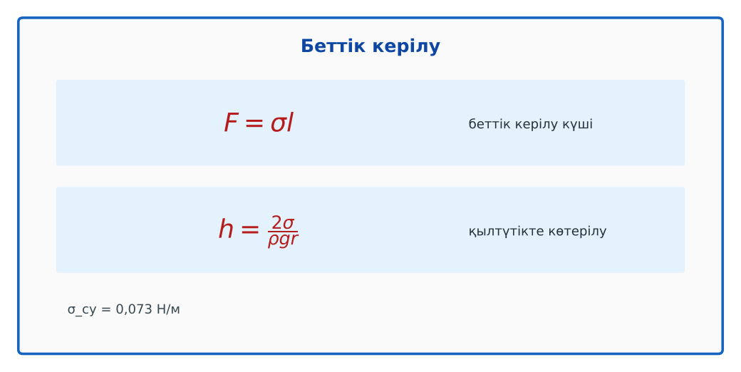  Сурет. Беттік керілу формулалары | «Сарапшы» топта бөлімді меңгеріп, өз тобына түсіндіреді. | Дескриптор:  - сұйықтың беттік қабатының қасиеттерін сипаттайды;  - топта/жұпта белсенді жұмыс істейді.  2 балл | Физика 10-сынып оқулығы  Презентация
Сабақтың ортасы  7 минут  Бекіту, жаттығу | «Бір қадам алға». Тақтада есептің шешімі қадамдарға бөлінген; оқушылар кезекпен шығып, келесі қадамды жазады.  Тапсырма: тамшылар әдісі: бюреткадан 50 тамшы су тамызып, массасын өлшеп, σ = mg/(πdN) бойынша бағалаңдар. | Тапсырманы орындап, шешімін талқылайды. | Дескриптор:  - тапсырманың шешімін қадамдап, дұрыс рәсімдейді.  1 балл | Жұмыс дәптері  Тапсырма карточкасы
Сергіту сәті  2 минут | «Векторлар». Мұғалім бағыт айтады (жоғары, оңға, солға, төмен), оқушылар қолымен вектор бағытын көрсетеді. | Қимыл арқылы орындайды. | – | –
Сабақтың ортасы  11 минут  Деңгейлік тапсырмалар (жеке жұмыс) | Саралау «Таңдау» арқылы: оқушылар деңгейін өздері таңдайды; А деңгейін орындаған оқушы В деңгейіне өтеді.  А деңгейі (білу, түсіну) – жасыл карта.  Ұзындығы 5 см сым рамкаға әсер ететін беттік керілу күші (су, екі беті)?  В деңгейі (қолдану) – сары карта.  Радиусы 0,5 мм қылтүтікте су қандай биіктікке көтеріледі?  С деңгейі (талдау, жинақтау) – қызыл карта.  Неліктен сабын суды «жұмсартады» және кірді жақсы кетіреді? Беттік керілу мен жұғу тұрғысынан түсіндір.  ЕББҚ оқушыларына: белсенді рөл беру (уақыт сақшысы, материал таратушы); жұп-тьютор (күшті оқушымен бірге жұмыс). | Деңгейін таңдап, тапсырманы жеке орындайды.  Жауап кілтімен өзін-өзі тексереді. | Дескриптор:  А: беттік керілу коэффициентін әртүрлі тәсілдермен анықтайды – 2 балл  В: жұғу, жұқпау және қылтүтіктік құбылыстарды түсіндіреді – 3 балл  С: қылтүтіктік құбылыстардың табиғаттағы рөлін талдайды – 4 балл | Деңгейлік карточкалар (А – жасыл, В – сары, С – қызыл)  Жауап кілті
Сабақтың соңы  7 минут  Бекіту, рефлексия, үй тапсырмасы | Бекіту: Plickers онлайн-викторинасы (мұғалім алдын ала дайындайды). Сұрақ үлгілері:  - h ~ 1/r – тар түтікте? (жоғары көтеріледі)  - Сынап шыныны жұғады ма? (жоқ)  - σ бірлігі? (Н/м)  Plickers: https://www.plickers.com/  Құрылғы жетіспесе – қағаз нұсқасы.  Рефлексия: «Смайликтер» – үш түрлі смайлик арқылы сабақты түсіну деңгейін белгілейді.  Үй тапсырмасы (сараланған):  - А: §28; 3 есеп.  - В: Сабын көпіршігі мен ине тәжірибелері.  - С: Қылтүтіктік құбылыстың топырақ пен өсімдікке маңызы. | Викторинаға жауап береді.  Бағалау парағындағы балын қосып, өзін-өзі бағалайды.  Рефлексия жасайды, үй тапсырмасының деңгейін таңдайды. | Дескриптор:  - викторина сұрақтарының кемінде 80%-ына дұрыс жауап береді – 3 балл  Шкала (10 балл): 9–10 «Өте жақсы», 7–8 «Жақсы», 5–6 «Қанағаттанарлық», 0–4 «Қолдау қажет» | Plickers (QR-код)  Рефлексия материалдары  Kundelik.kz – үй тапсырмасы
Саралау, ЕББҚ қолдау, бағалау және қауіпсіздік
Саралау | ЕББҚ оқушыларына қолдау | Бағалау | Денсаулық және қауіпсіздік
Тапсырма арқылы: А, В, С деңгейлік карталар.  Таңдау арқылы: оқушы деңгейін өзі таңдайды.  Қолдау арқылы: «Джигсо» (мозаика), жұп-тьютор.  Қабілетті оқушыларға: С деңгейі, PhET/қосымша зерттеу. | Оқу қиындығы: белсенді рөл беру (уақыт сақшысы, материал таратушы).  Көру/есту қабілеті: ірі шрифтті (16–18) карточкалар, формулалар жадынамасы.  Зейін тапшылығы: белсенді рөл беру (уақыт сақшысы, материал таратушы). | Бағалау парағы (10 балл), дескрипторлар, өзін-өзі және өзара бағалау, онлайн-викторина, рефлексия. | Сергіту сәті, көзге арналған үзіліс, интерактивті тақтамен жұмыс уақытын шектеу, сыныпты желдету.
Деңгейлік тапсырмалардың жауап кілті
Деңгей | Дұрыс жауап
А | F = 2σl = 7,3·10⁻³ Н.
В | h = 2·0,073/(1000·10·0,0005) ≈ 0,029 м ≈ 2,9 см.
С | Сабын σ-ны азайтады – су талшықтарды жақсы жуады, тамшылар ұсақталады.
Сандық ресурстар (QR-кодтар)
Plickers – викторина  https://www.plickers.com/   | Bilimland – видеосабақ  https://bilimland.kz/   | OPIQ – цифрлық оқулық  https://www.opiq.kz/  

